PRESENTATION DU SOMMET : MECANIQUE OBSTETRICALE
Variété de la présentation céphalique
Présentation : partie du foetus qui va se présenter en premier au niveau du bassin
Présentation céphalique : plusieurs variétés.

Objectifs :
- Enumérer les différentes phases du travail
- Expliquer les différentes phases du travail et de l’accouchement
- Décrire les différents signes et repères cliniques pour un fœtus en présentation du sommet

INTRODUCTION
- Accouchement : ensemble de phénomènes qui conduisent à l’expulsion du fœtus et des annexes
- Accouchement eutocique : expulsion fœtale par aboutissement de l’ensemble des phénomènes physiologiques
- Accouchement dystocique : difficultés voire impossibilité d’accouchement par voie basse (nécessité de manœuvres ou extraction instrumentale pour permettre un accouchement par voie basse)
- Engagement : franchissement du Détroit Supérieur par le plus grand diamètre de la présentation fœtale

LA MECANIQUE OBSTETRICALE
- Eléments fondamentaux pour permettre un accouchement par voie basse : utérus, bassin maternel, mobile fœtal

Utérus :
    - Moteur de l’accouchement
    - Constitué du corps utérin, du segment inférieur (zone de transmission mécanique des contractions utérines vers le col, permettant l’accommodation de l’utérus au pôle fœtal et l’effacement du col) et le col (dilatation et effacement)

Le bassin maternel :
    - Conduit cylindrique et coudeux, ostéotendineux et musculaire
    - Comprend le bassin osseux (Détroit supérieur, Détroit moyen, Détroit inférieur) (Excavation pelvienne entre DS et DM ; orifice inférieur du bassin obstétrical entre DM et DI) et le bassin mou (constitué par le vagin et le diaphragme pelvi-périnéal)
    - Formes : gynoïde, androïde, anthropoïde

Le fœtus :
    - Présentation : partie du fœtus qui se présente en premier au niveau du détroit supérieur
    - Présentation céphalique sommet : la plus fréquente (95%) et la plus favorable
    - Variétés de présentation : position du repère par rapport au bassin maternel (occipito-iliaque)
      - Occipito-iliaque droit antérieur (OIDA)
      - Occipito-iliaque gauche antérieur (OIGA)
      - Occipito-iliaque droite transverse (OIDT)
      - Occipito-iliaque gauche transverse (OIGT)
      - Occipito-iliaque droit postérieur (OIDP)
      - Occipito-iliaque gauche postérieur (OIGP)
      - 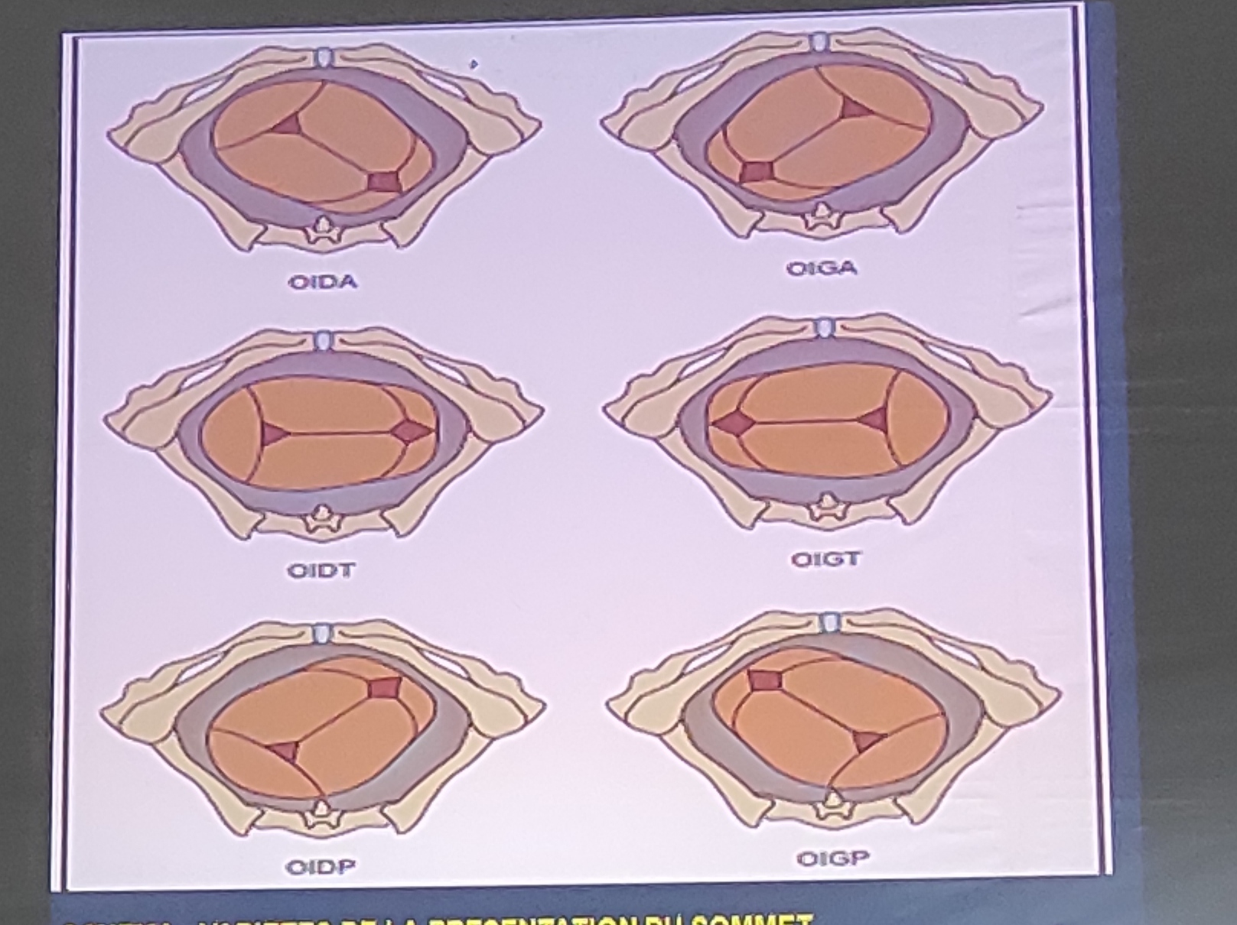
    - Mécanismes d’accommodation (au cours de l’accouchement, le fœtus subit des modifications physiologiques pour permettre son passage au niveau du bassin maternel) :
      - Flexion (diamètre sous-occipito-bregmatique emprunte le diamètre antéro-postérieur = 9,5cm)
      - Orientation en oblique (Fait correspondre les plus grands diamètres : sous-occipito-bregmatique et bipariétal aux plus grands diamètres du bassin : diamètres obliques)
      - Asynclitisme : inclinaison latérale de la présentation par rapport au plan du Détroit Supérieur),
      - Déformation plastique du crâne fœtal
      - 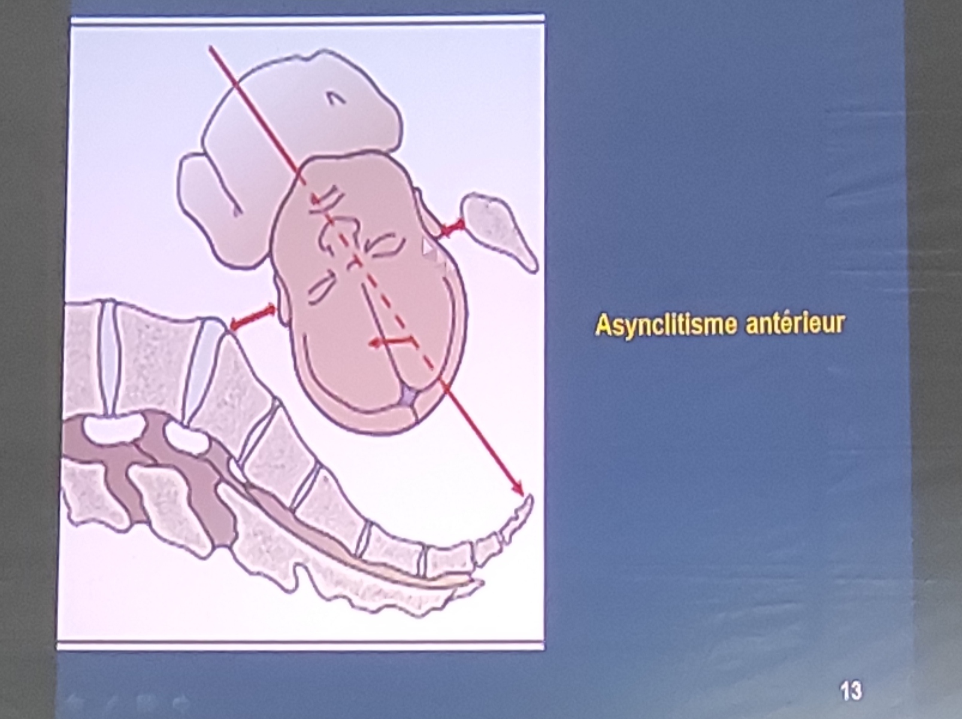
      - 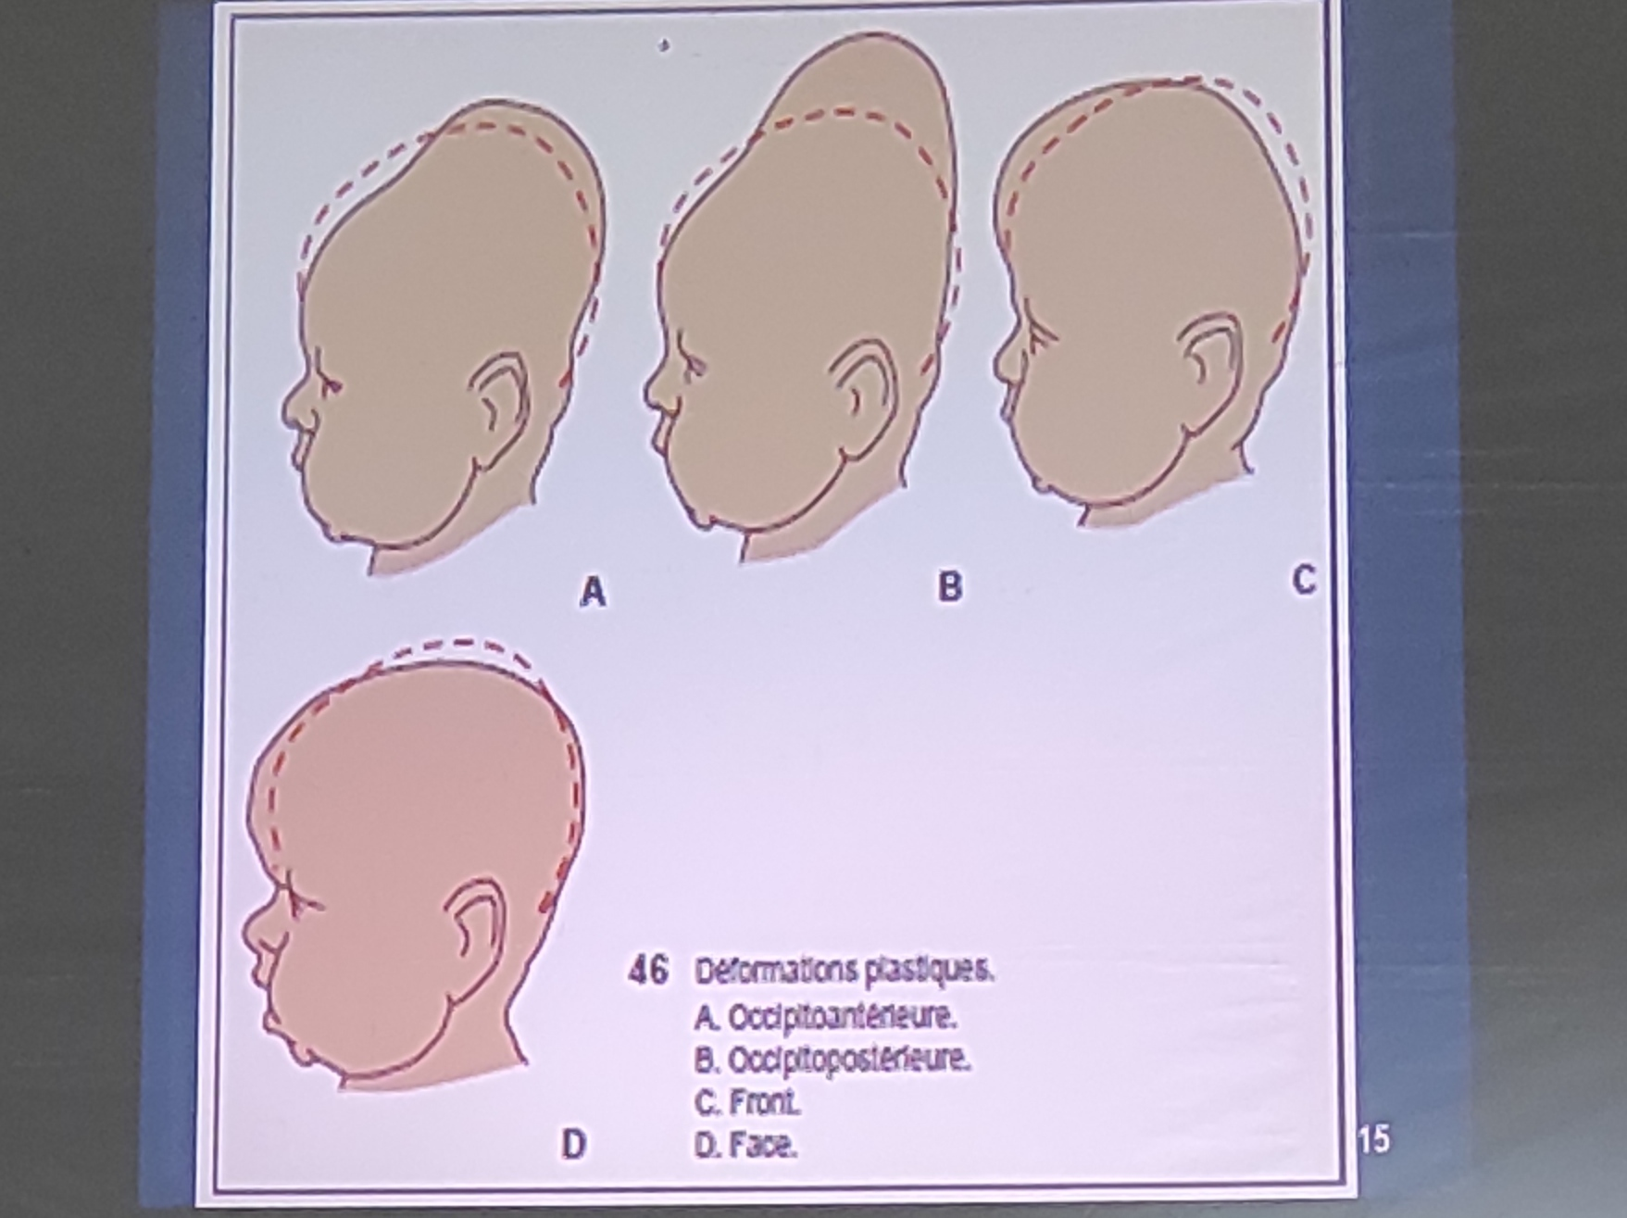

DIFFERENTS ETAPES DU TRAVAIL ET DE L’ACCOUCHEMENT
- Début du travail : contractions utérines régulières, croissantes en intensité, avec des modifications cervicales (se centre, s’efface, puis se dilate)
- 1ère étape du travail : depuis le début du travail jusqu’à la dilatation complète du col
  - Durée : 6-18 heures chez les primipares, 2-10h chez les multipares
- 2ème étape du travail : depuis la fin de la dilatation jusqu’à la naissance proprement dite : engagement, descente et expulsion
  - Durée : 1-2 heures, voire 3 heures
- 3ème étape : délivrance, Durée : 5 - 30 minutes
- 4ème étape : période de surveillance en salle de naissance (2 heures)

Début du travail :
- Souvent précédé par la perte du “bouchon muqueux” : écoulement de glaires très épaisses brunâtres ou blanchâtres, parfois strié de sang, par la vulve
- Apparition des contractions utérines régulières (plus de 2 contractions par 10 minutes)
  - Rythmées
  - Involontaires
  - Intermittentes (avec période de repos entre chaque contraction)
  - Totales et douloureuses
  - Augmentation progressive d’intensité, de durée et de fréquence (au fur et à mesure que le col se dilate)
- Modification cervicale :
  - Ramollissement
  - Raccourcissement (effacement)
  - Dilatation et passage d’une position postérieure en antérieure (se centre)
  - Col mûr mou, d’une longueur inférieure à 1,3 cm et dilatable (admettant facilement un doigt)
  - 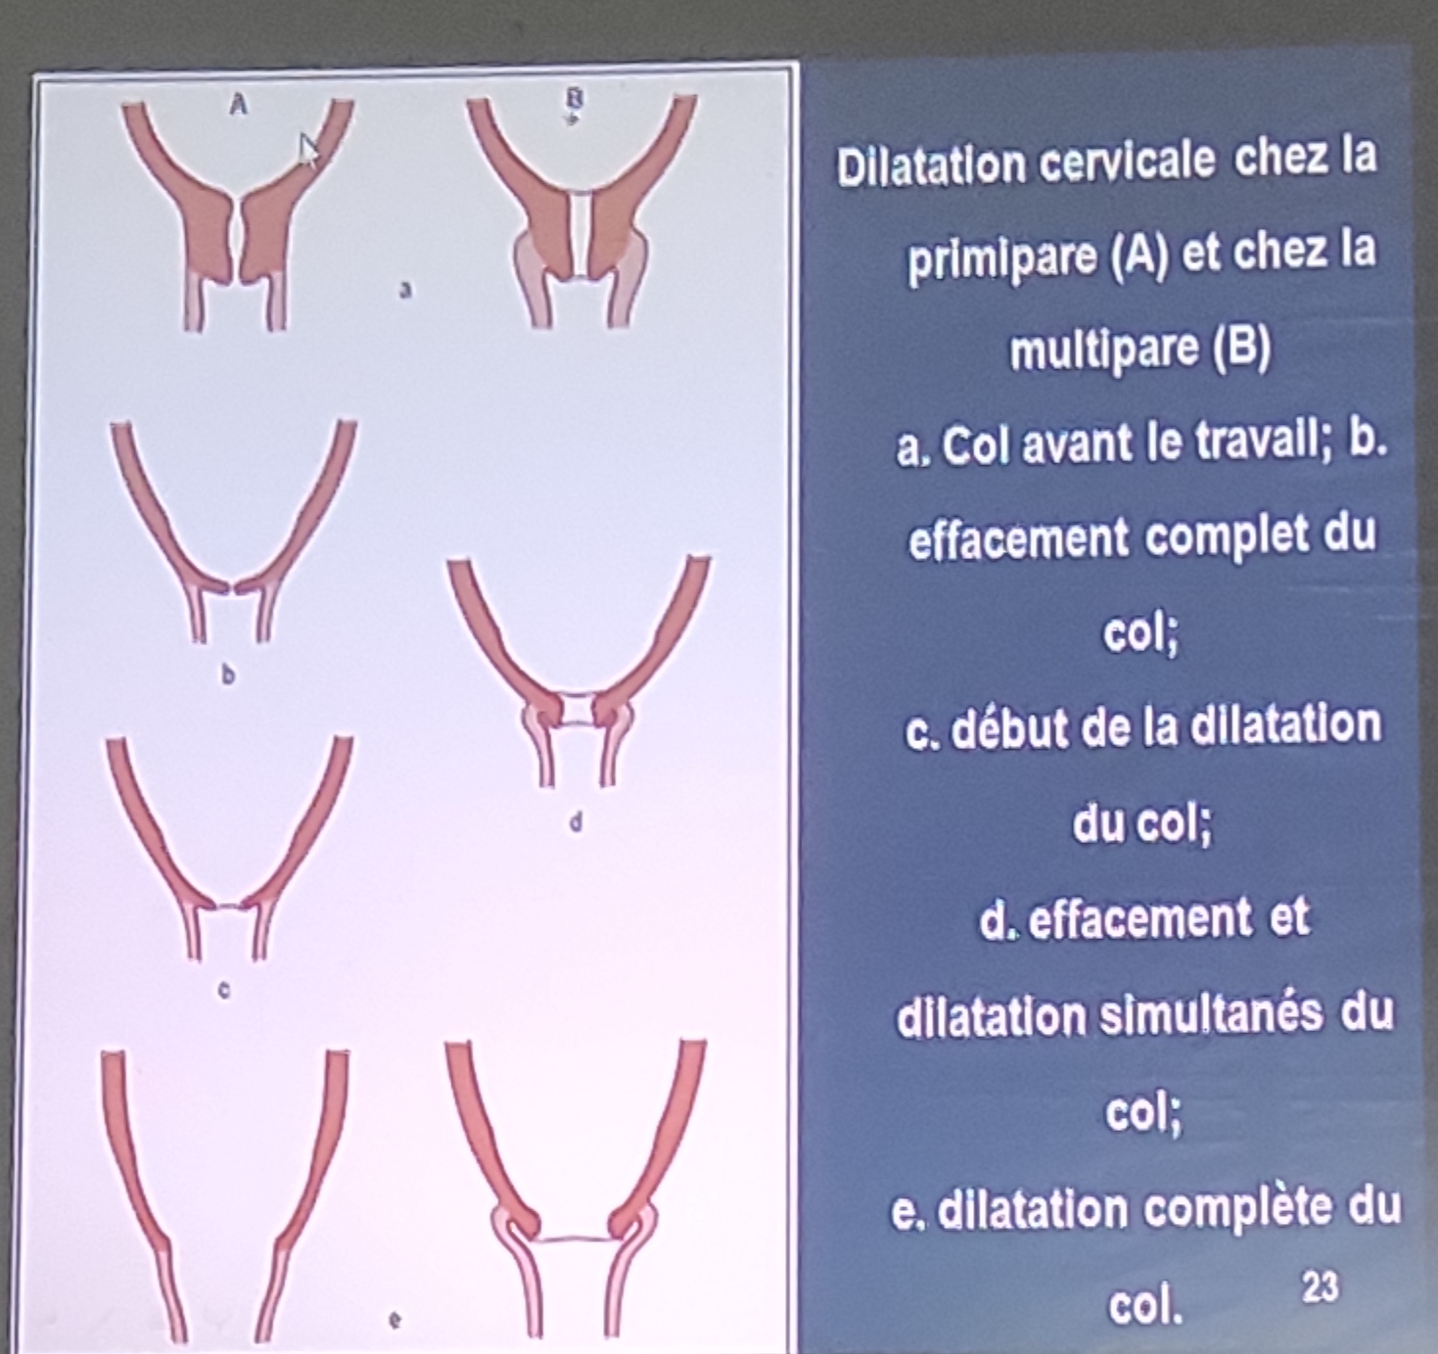

Première étape
- Phase de latence : la plus longue
  - Plus de deux contractions utérines pour 10 minutes
  - Durée variable, en moyenne 8,6 heures chez la primipare et 5,3 heures chez la multipare.
    - Maximum : 20 heures chez la primipare et 14 heures chez la multipare
- Phase active : début à 5 cm de dilatation, rapide, la vitesse de dilatation du col se situe à 3 cm/h
- 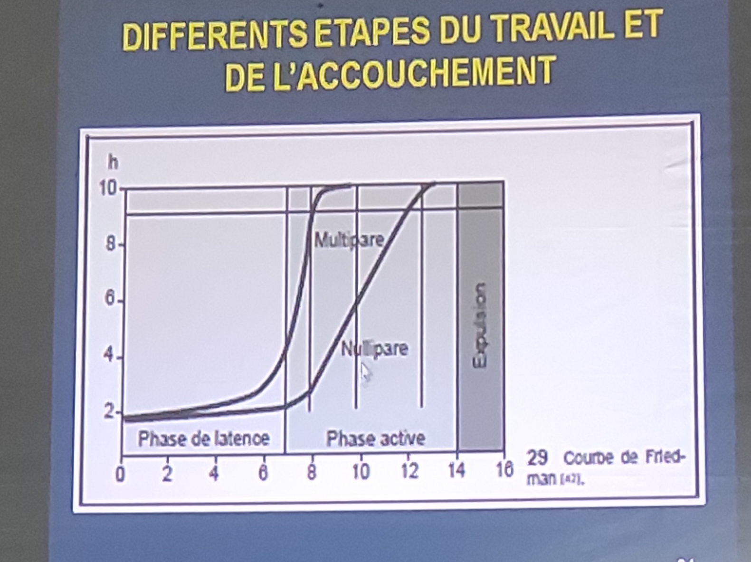
- Phase de décélération : au-delà de 8 cm, ralentissement de la dilatation

Deuxième étape : trajet du foetus à travers la filière pelvienne maternelle

- Phase d’engagement
  - Premier temps de la 2ème étape de l’accouchement, de la traversée de la filière pelvienne
  - Franchissement du DS par le plus grand diamètre de la présentation
- Plan passant par les deux bosses pariétales
- Selon un axe oblique = 4 variétés
- Concordance entre l’axe de la poussée utérine et l’axe de franchissement du Détroit supérieur (un angle de 30° à 50°)
- 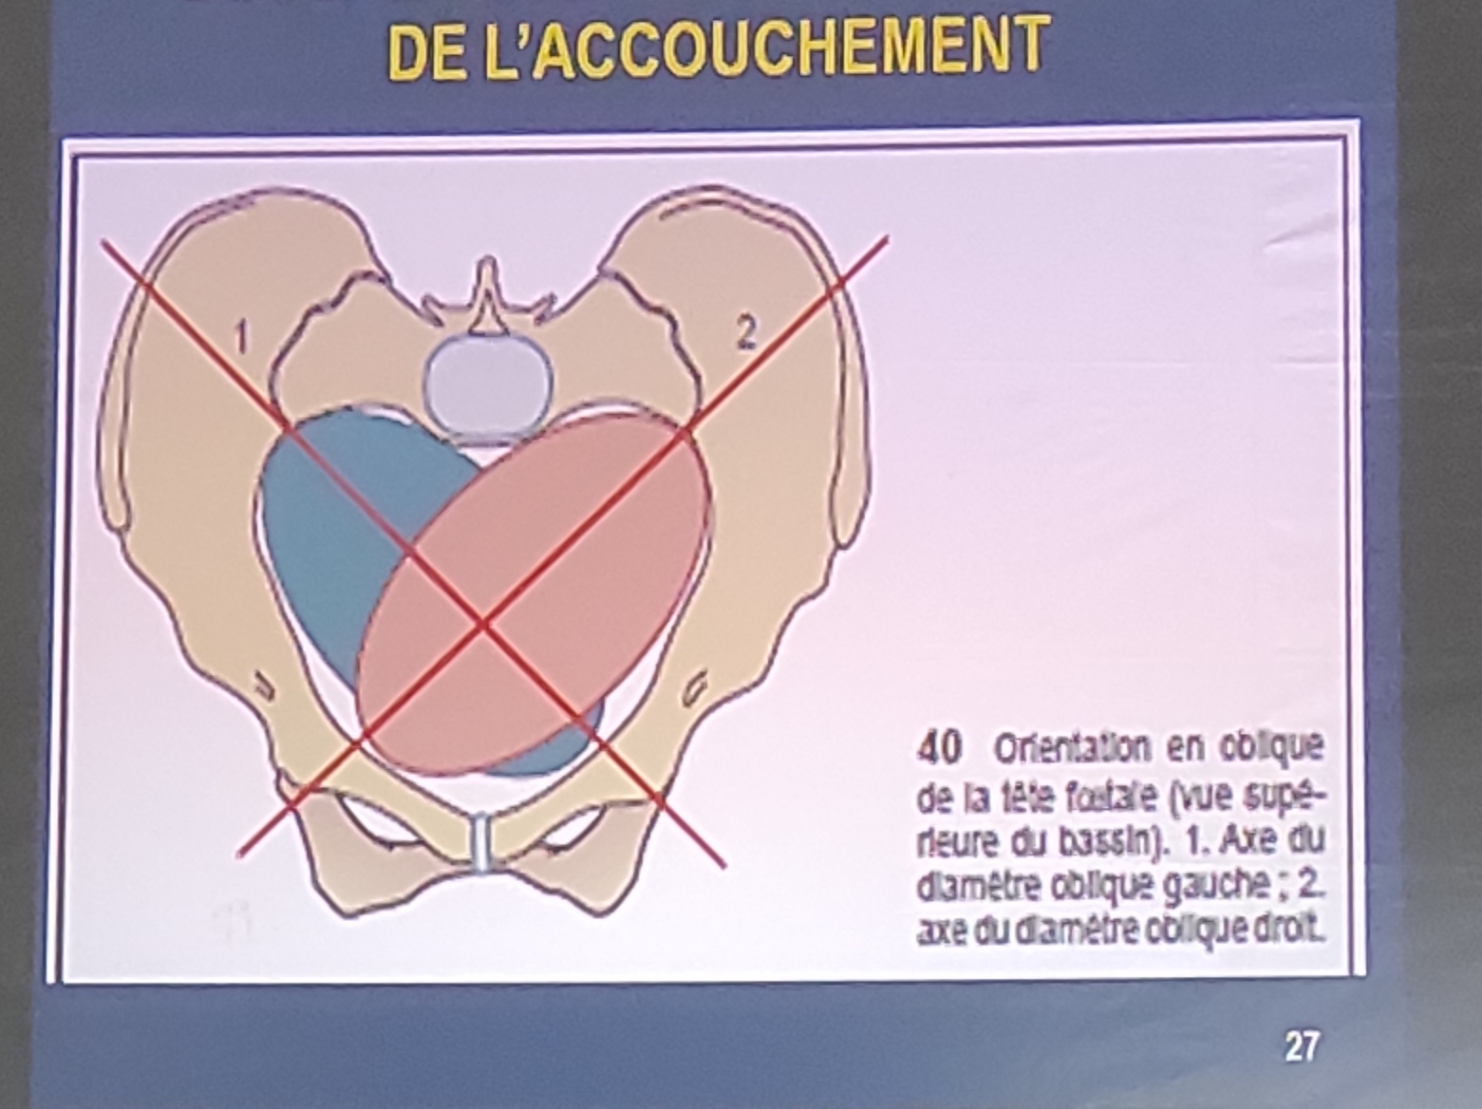
- Asynclitisme : inclinaison latérale de la tête, repère = suture longitudinale
- Si suture sur l’axe du Détroit supérieur (sur le diamètre oblique) : présentation synclite
- Si suture latéralisée par rapport à l’axe du DS = présentation asynclite
- Asynclitisme : antérieur si la suture est longitudinale
- Diagnostic:
- Sensation de gêne pelvienne
- Diminution de la hauteur utérine
- signe de Laurier : impossibilité de placer 2 doigts entre l'épaule antérieure du fœtus et le bord supérieur du pubis (présentation engagée)
- Signe de Favre : distance séparant l'épaule du bord supérieur du pubis < 7cm
- Signe de Farabeuf : seuls deux doigts trouvent place entre le pôle fœtal descendant et le plan sacrococcigien
- Signe de Demelin : index introduit perpendiculairement à la face antérieure de la symphyse pubienne (parallèlement au bord inférieur de celle-ci) vient buter contre la présentation

- Phase de descente et rotation :
  - Selon un axe ombilico-coccygien
  - Rotation :
    - Conséquence de son état de flexion
    - Les variétés antérieures tournanent en avant en occipitopubien (OP) après une rotation courte de 45°
    - en sens inverse des aiguilles d'une montre pour l'OIGA; sens des aiguilles d'une montre pour l'OIDA
    - La grande suture va se mettre dans le diamètre antéropostérieur du DS
    - Et la fontanelle postérieure : sous la symphyse pubienne
    - 97% des postérieures tournent aussi en avant en OP mais après une grande rotation de 135° (3/8 de cercle)
    - Dans le sens des aiguilles d’une montre pour l’OIDP ; dans le sens inverse des aiguilles d’une montre pour l’OIGP
    - La grande suture va se mettre dans le diamètre antéropostérieur du DS
    - Et la fontanelle postérieure : sous la symphyse pubienne
    - 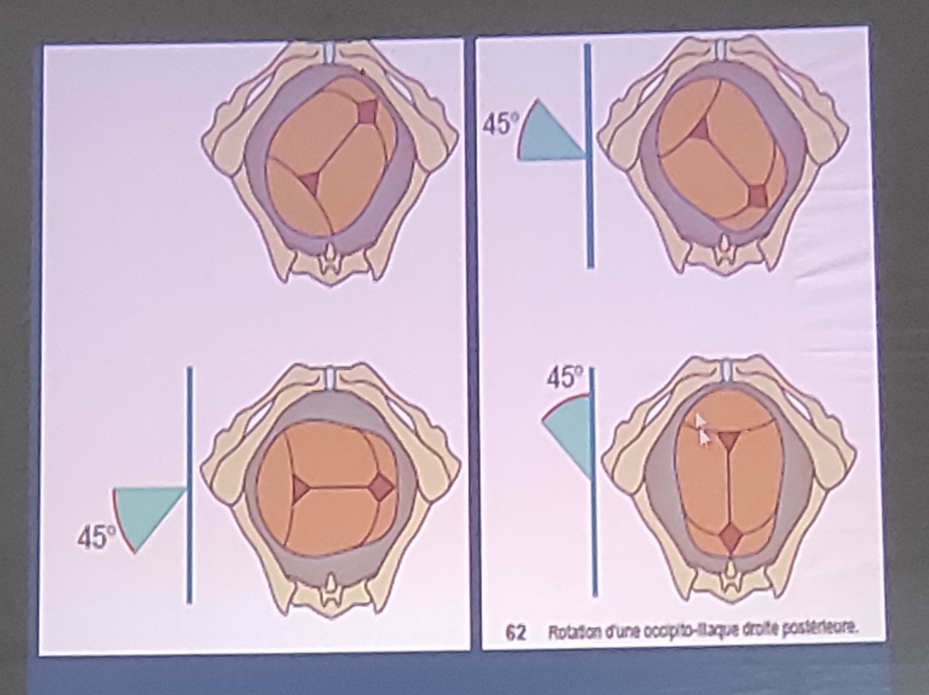
    - 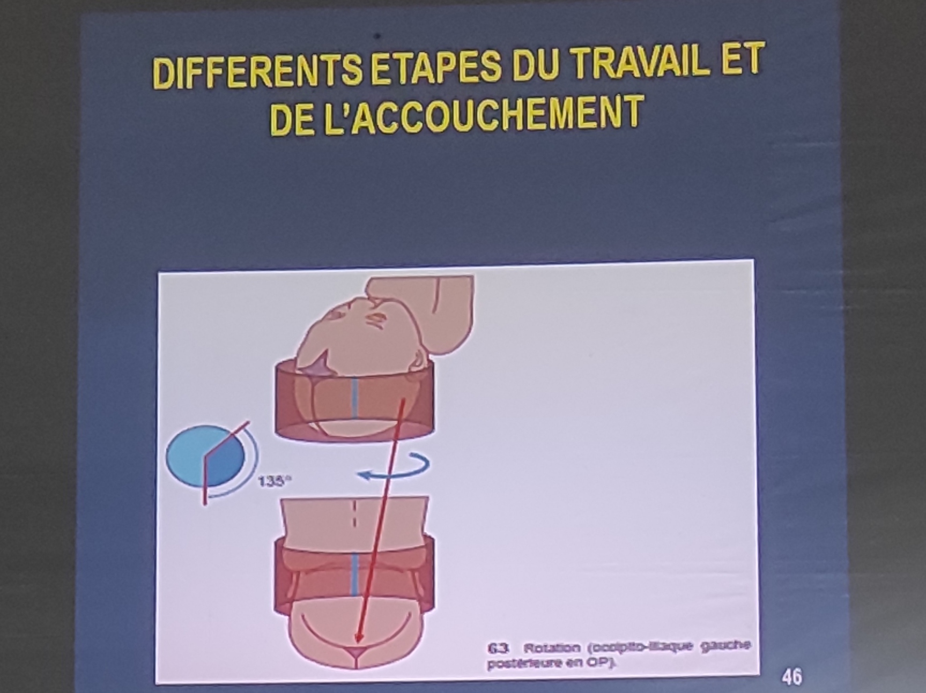
    - 3% seulement des postérieures tournent au plus court vers l’arrière en occipitosacré (OS) après une rotation de 45°
      - Dans le sens des aiguilles d’une montre pour l’OIDP ; dans le sens inverse des aiguilles d’une montre pour l’OIGP
      - La grande suture : dans le diamètre antéropostérieur du DS
      - La fontanelle Bregmatique : sous la SP
  - Descente :
    - En même temps que la rotation (=vis)
    - Présente 4 niveaux par rapport au plan des épines sciatiques
    - Début : à la fin du temps de la dilation cervicale ; et l’engagement avant la dilatation complète
    - La vitesse de la descente de la présentation dans l’excavation : minimum de 1cm/h chez la primipare et 2cm/h chez la multipare
    - Durée : maximum : 3 heures, 2 heures après la dilatation complète
    - 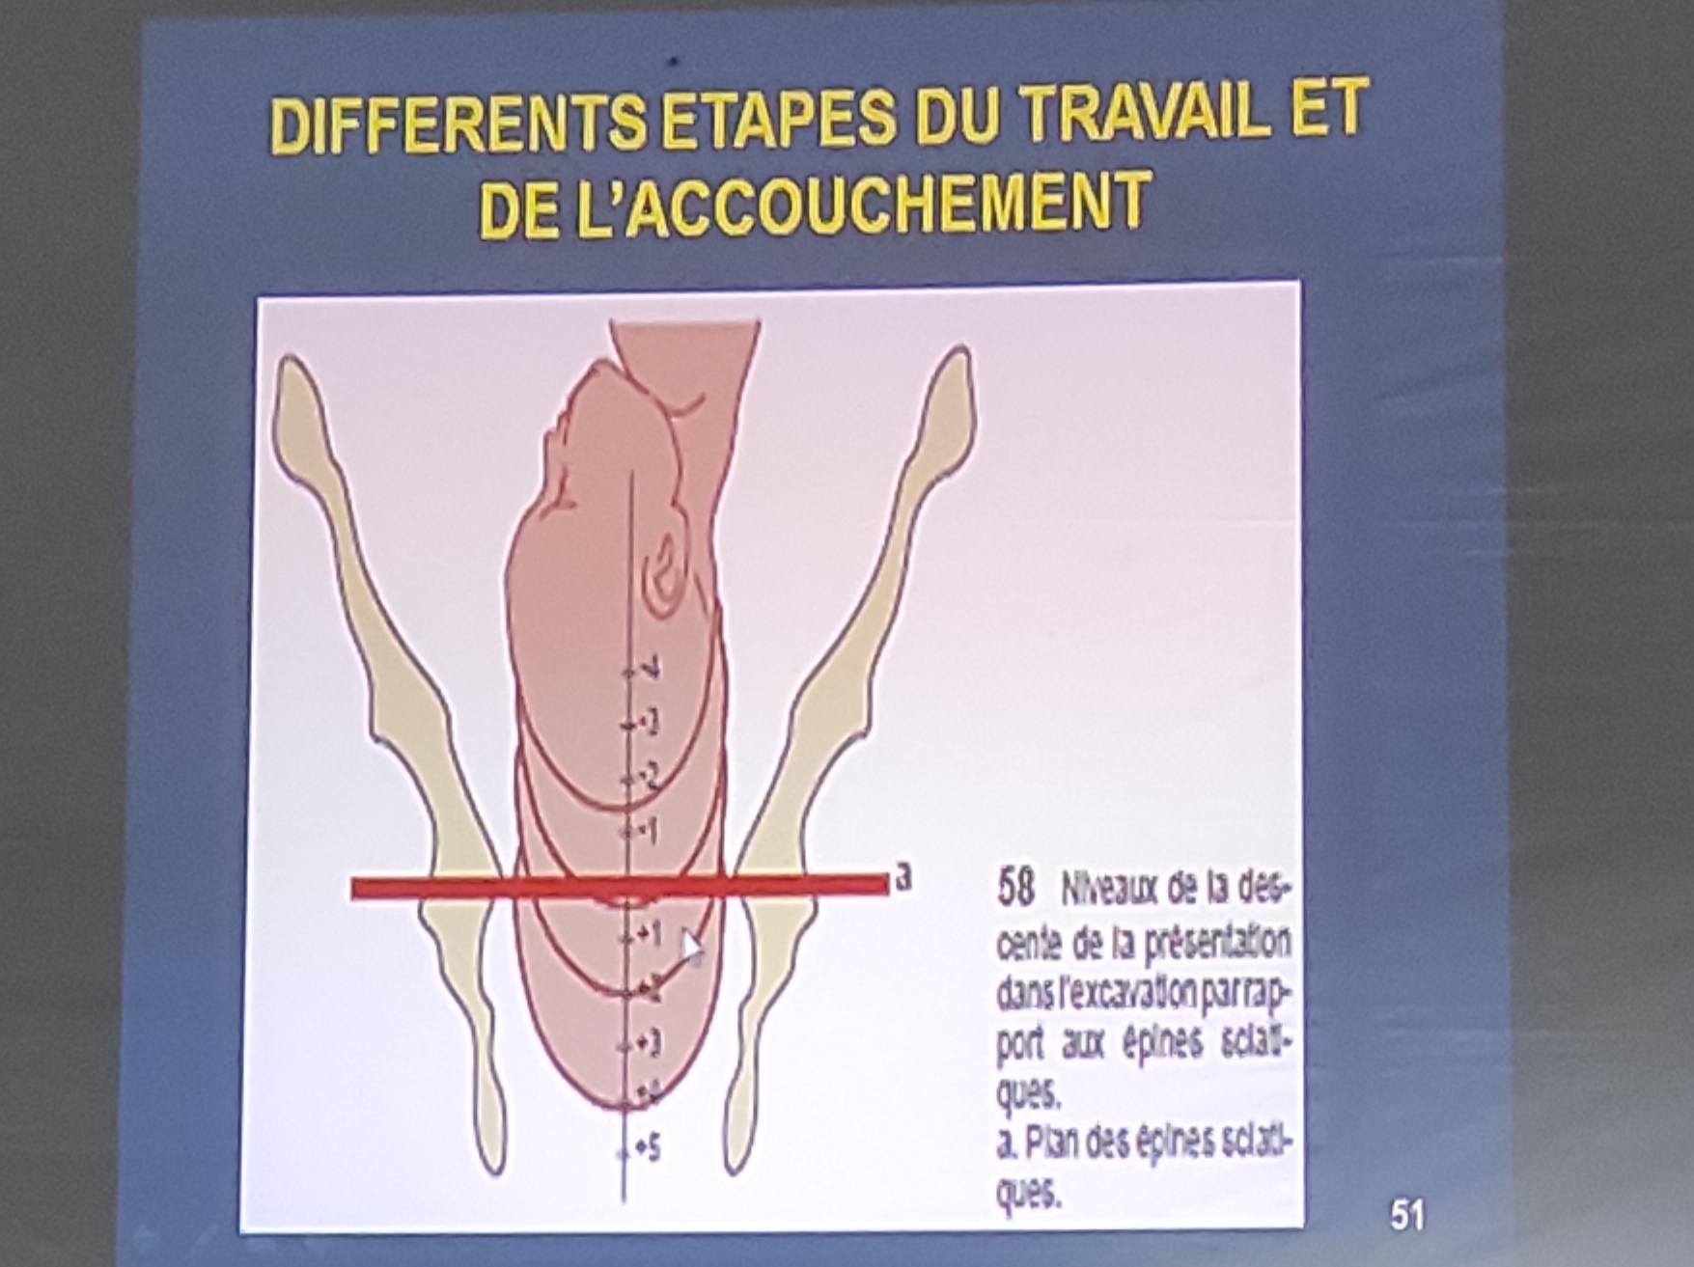
- Phase d’expulsion:
  - Traversé du DI et franchissement du diaphragme pelvien
  - Rotation en occipito-pubien
  - Selon un axe horizontal puis oblique vers le haut lors de la traversée du périnée
  - Occiput : calé par la symphyse pubienne
  - -> déflexion de la tête
  - -> ampliation du périnée (risque de déchirures périnéales !!)
  - -> dégagement de la tête fœtale
  - Rotation pour se remettre dans l’axe du dos : mouvement de restitution
  - Accouchement des épaules
    - Dégagement de l’épaule antérieur sous la symphyse pubienne
  - Accouchement du siège et des membres inférieurs : facile
  - Durée maximum de la phase d’expulsion : 30 mn

Troisième étape : délivrance
- Décollement et expulsion des membranes et du placenta
- Reprise des contractions utérines après l’expulsion

Quatrième étape : post-partum immédiat
- Deux heures après l’accouchement
- En salle de naissance
- Surveillance des constantes maternelles, du globe utérin (ovoïde et tendu) et du saignement

CONCLUSION
- Début du travail : CU + modifications cervicales
- Travail et accouchement : 4 étapes
  - 1ème étape : début de travail -> dilatation complète
  - 2ème étape : dilatation complète -> naissance, engagement + descente + rotation + expulsion de la présentation
  - 3ème étape : délivrance (< 30mn)
  - 4ème étape : stabilisations des constantes maternelles (2 heures)

GYNECOLOGIE

